Guide Utilisateur
Consentio PM

Version 1.0 — Juin 2026

Usage interne

1. Introduction

Consentio PM est l'outil de gestion de projet interne de Consentio. Il est organise en deux espaces distincts, accessibles depuis la barre laterale gauche :
- Consentio Implementation : suivi des projets d'implementation client (onboarding, deploiement, etc.)
- Consentio Flywheel : suivi des vagues d'activation fournisseurs

Roles utilisateurs

Role | Droits
Admin | Acces complet a toutes les fonctionnalites, gestion des utilisateurs et des tags, suppression de projets/vagues
Manager | Creation et modification de projets/vagues, gestion des templates, acces a l'ensemble des donnees
Membre | Consultation de tous les projets, modification des taches qui lui sont assignees, gestion de ses fournisseurs dans Flywheel

2. Navigation generale

Changer d'espace
En haut a gauche de la barre laterale, un selecteur permet de basculer entre les espaces Implementation et Flywheel.

La barre laterale affiche
- Dashboard : vue d'ensemble de l'activite
- Mes taches : toutes les taches qui vous sont assignees
- Tous les projets : liste complete des projets ou vagues
- Templates : bibliotheque de modeles reutilisables
- Les projets ou vagues actifs apparaissent directement dans la sidebar

En bas de la barre laterale, une section «Global» (visible uniquement par les Admins) donne acces a l'Administration.

3. Espace Implementation

3.1 Dashboard
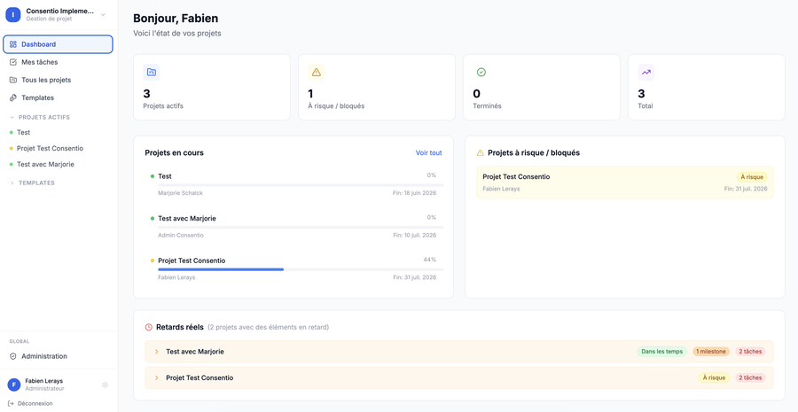
Le Dashboard de l'espace Implementation
Vue d'ensemble de l'activite en cours : indicateurs cles (projets actifs, taches en retard, taches dues aujourd'hui), apercu rapide des projets.

3.2 Mes taches
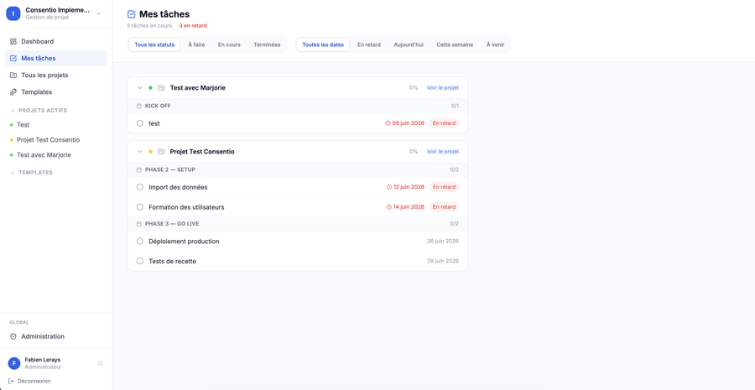
La page «Mes tâches» avec filtres et badges de retard
Regroupe toutes les taches personnellement assignees, classees par projet et par milestone.

Fonctionnalites
- Filtres par statut : A faire / En cours / Terminees
- Filtres par date : En retard / Aujourd'hui / Cette semaine / A venir
- Badges visuels : taches en retard en rouge, celles dues aujourd'hui en orange
- Changement de statut rapide : cliquez sur l'icone a gauche du nom
- Ouvrir le detail : cliquez sur le nom de la tache

3.3 Liste des projets
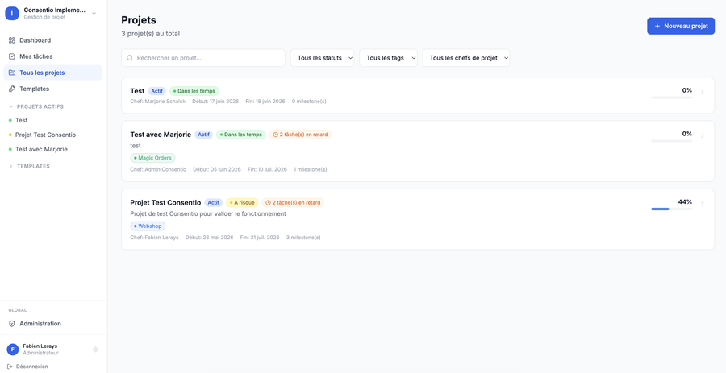
La liste des projets avec filtres statut, tags et chef de projet
Filtres disponibles : recherche par nom, statut, tag, chef de projet.
Chaque carte affiche : nom, statut, etat de sante, tags, chef de projet, dates, progression.

💡 Astuce
Cliquez sur "Nouveau projet" pour creer depuis un template ou de zero.

3.4 Detail d'un projet (4 onglets)

Onglet Resume
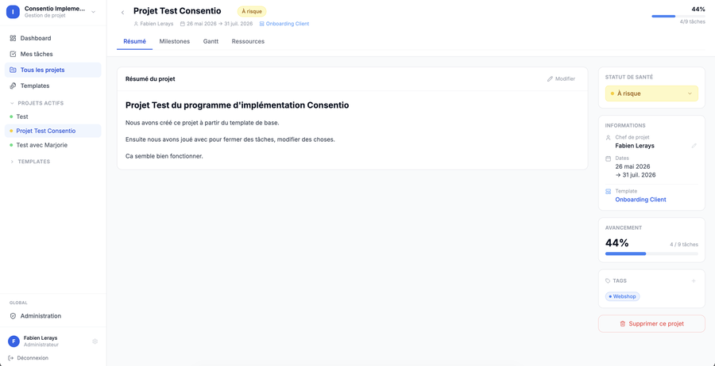
L'onglet Résumé d'un projet avec la colonne droite
- Titre editable : cliquez sur le nom dans l'en-tete
- Resume riche : zone de texte enrichi
- Colonne droite : statut de sante, chef de projet (modifiable), dates, template, avancement, tags
- Bouton "Supprimer ce projet" en bas avec confirmation obligatoire

Onglet Milestones
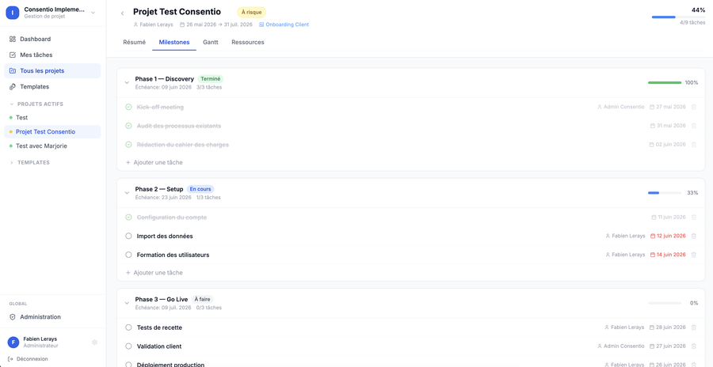
L'onglet Milestones avec l'avancement par phase
- Ajouter une milestone : bouton "+"
- Ajouter une tache a une milestone : bouton "+" sur la milestone
- Changer le statut d'une tache : cliquez sur l'icone ronde
- Ouvrir le detail : cliquez sur le nom
- Supprimer : corbeille au survol

⚠️ A noter
Quand toutes les taches d'une milestone sont terminees, la milestone passe automatiquement a «Terminee».

Onglet Gantt
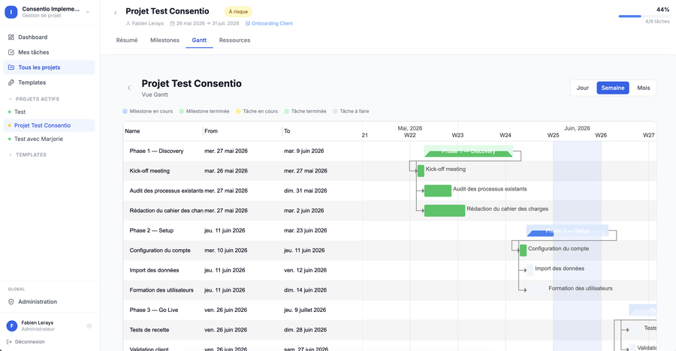
Le diagramme de Gantt avec sélecteur Jour/Semaine/Mois
- Selecteur Jour / Semaine / Mois
- Milestones en bleu, taches en gris/jaune/vert selon statut
- Ligne verticale = date d'aujourd'hui

Onglet Ressources
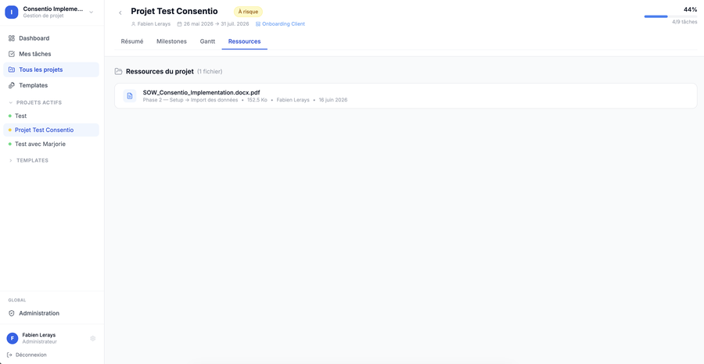
L'onglet Ressources du projet
Vue des ressources humaines du projet.

3.5 Volet de detail d'une tache (panneau lateral droit)
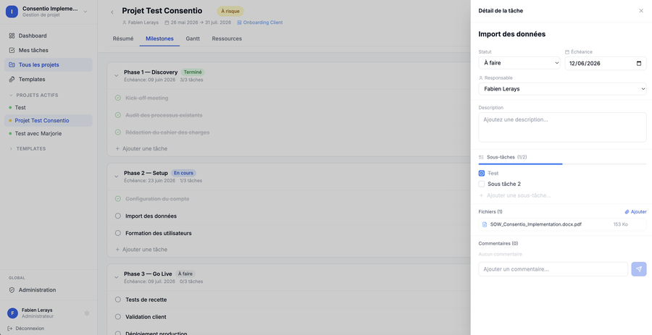
Le volet latéral avec sous-tâches, fichiers et commentaires
Champs : Nom (editable), Statut, Echeance, Responsable, Description, Sous-taches, Fichiers, Commentaires.

Sous-taches
- Ajouter : tapez et appuyez sur Entree
- Cocher : cliquez sur la case (texte barre)
- Supprimer : survolez pour voir la corbeille
- Barre de progression visible

Fichiers joints
- Ajouter, telecharger, supprimer

Commentaires
- Fil de discussion avec auteur et date
- Admins peuvent tout supprimer, membres uniquement les leurs

3.6 Templates
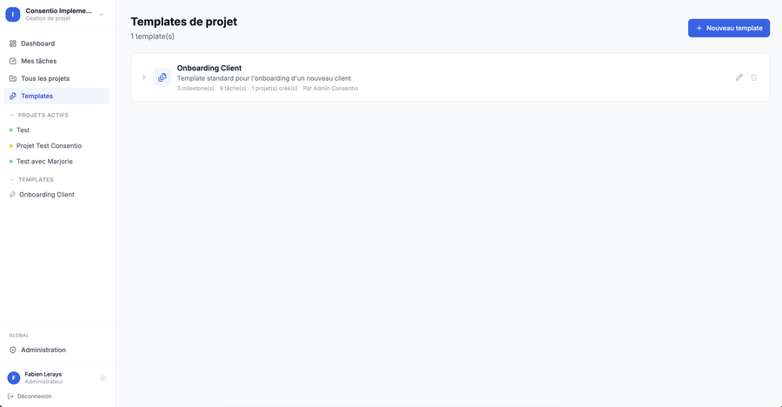
La bibliothèque de templates de projet
- Creer, modifier (crayon), supprimer (corbeille)
- Template par defaut (etoile) pre-selectionne a la creation

4. Espace Flywheel

Dedie au suivi des vagues d'activation fournisseurs, fonctionnement similaire a Implementation.

4.1 Dashboard Flywheel
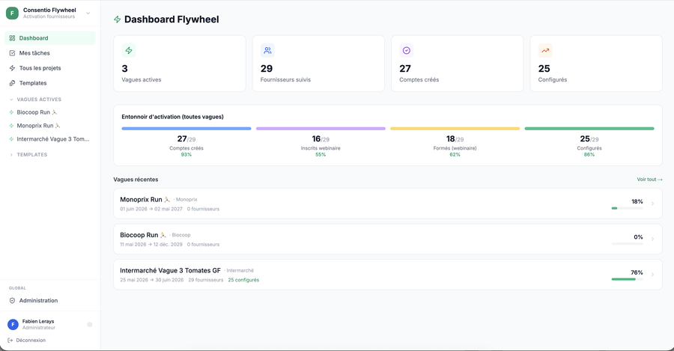
Le Dashboard Flywheel avec l'entonnoir d'activation
Vue d'ensemble de l'activite des vagues en cours.

4.2 Mes taches (Flywheel)
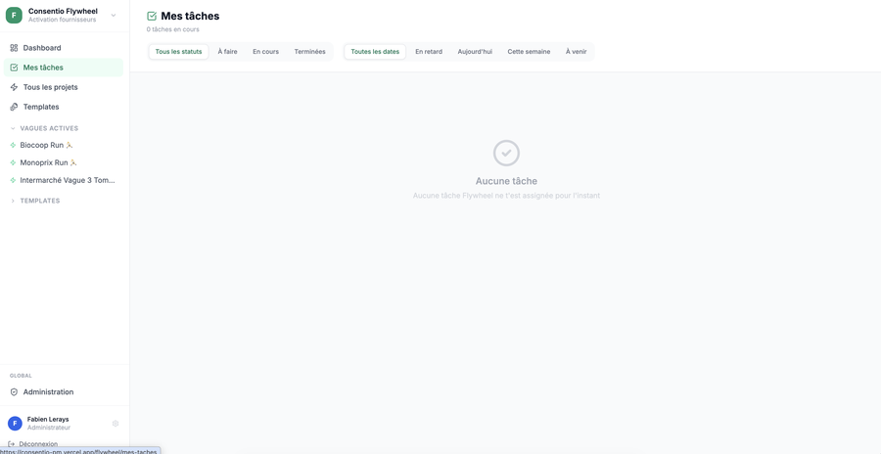
La page «Mes tâches» dans l'espace Flywheel
Identique a Implementation, regroupees par vague puis milestone.

4.3 Liste des vagues («Tous les projets»)
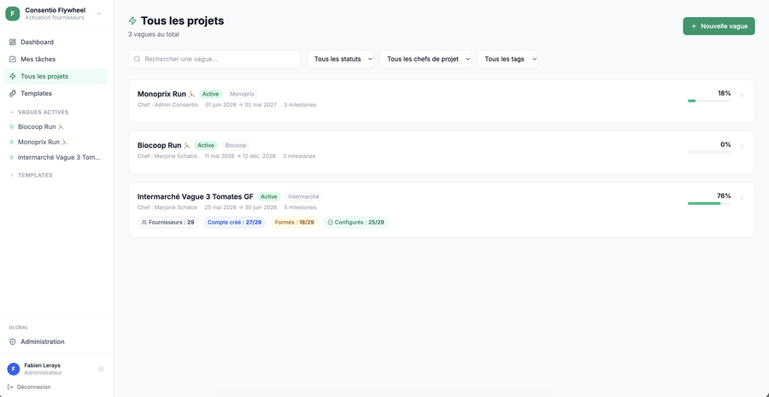
La liste des vagues avec KPIs fournisseurs
Filtres : recherche (nom/client), statut, chef de projet, tag.
Cartes : nom, client, statut, tags, chef de projet, dates, KPIs fournisseurs, progression.

4.4 Detail d'une vague

Onglet Resume
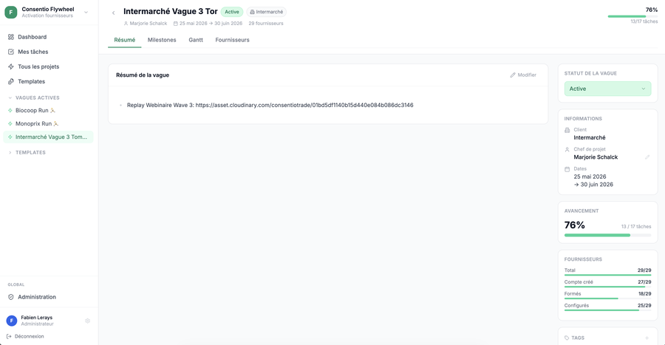
Le résumé d'une vague avec les KPIs fournisseurs
- Titre editable
- Resume riche
- Colonne droite : statut, chef de projet (modifiable), client, dates, avancement, KPIs fournisseurs, tags, bouton supprimer

Onglet Milestones
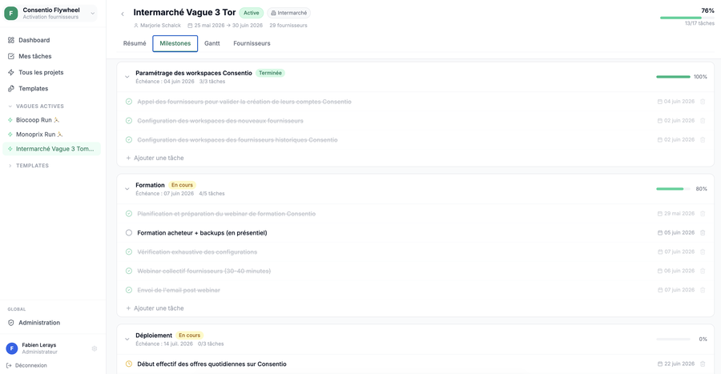
Les milestones d'une vague Flywheel
Meme fonctionnement qu'Implementation.

Onglet Gantt
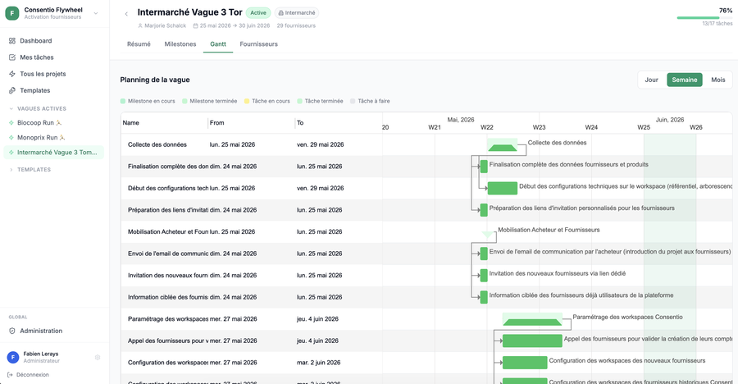
Le Gantt de la vague en thème vert
Meme fonctionnement qu'Implementation, theme vert emeraude.

Onglet Fournisseurs
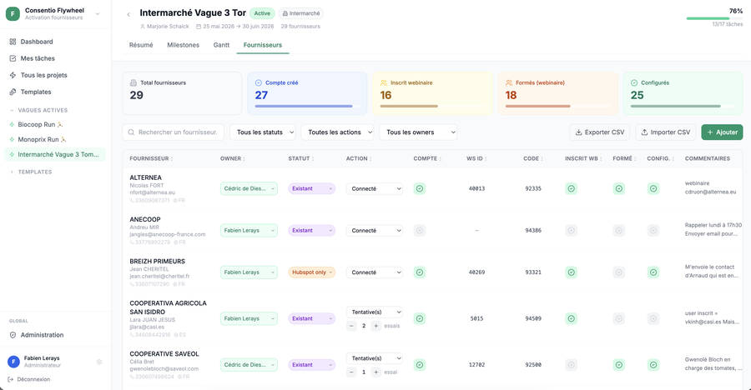
Le tableau de suivi des fournisseurs
Le tableau Fournisseurs contient les colonnes suivantes :

Colonne | Description
Fournisseur | Nom, contact, email, telephone, langue
Owner | Membre responsable
Statut | Nouveau / A deja un WS / Existant / Hubspot only
Action | A contacter / OK-Pas besoin / Connecte / Tentative(s)
Compte | Compte cree ? (case a cocher)
WS ID | Identifiant workspace (editable)
Code | Code fournisseur (editable)
Inscrit WB | Inscrit webinaire ? (case a cocher)
Forme | A assiste webinaire ? (case a cocher)
Config. | Configure ? (case a cocher)
Commentaires | Notes libres

Compteur de tentatives : boutons - et + lorsque l'action "Tentative(s)" est selectionnee.

Fonctionnalites du tableau Fournisseurs
- Tri par colonne (cliquez sur l'en-tete)
- Filtres : statut, action, owner
- WS ID et Code editables directement dans le tableau
- Modifier fournisseur : icone crayon
- Supprimer : corbeille (Manager/Admin)
- Ajouter : bouton "Ajouter" (Manager/Admin)
- Importer CSV : colonnes SUPPLIER_NAME, SUPPLIER_CODE, USER_EMAIL, USER_FIRST_NAME, USER_LAST_NAME, SUPPLIER_PHONE_NB, LANGUAGE
- Exporter CSV : exporte la vue filtree

⚠️ A noter
Les Membres peuvent modifier les informations fournisseurs mais ne peuvent pas ajouter, importer ou supprimer des fournisseurs.

4.5 Templates Flywheel
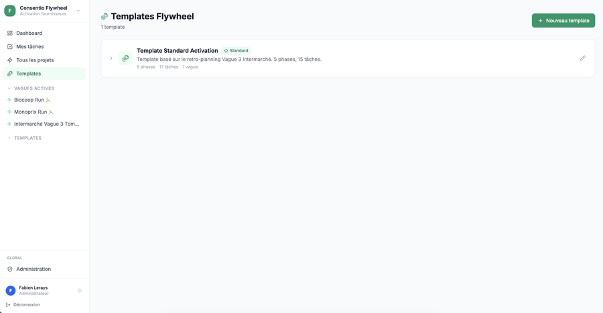
Les templates Flywheel
Meme fonctionnement que les templates Implementation.

5. Administration (Admins uniquement)

Gestion des utilisateurs
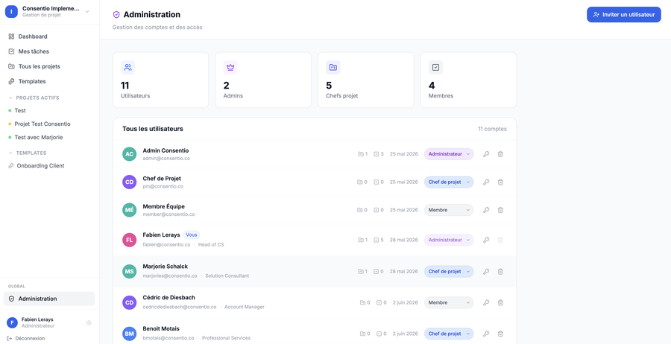
La page Administration avec la liste des utilisateurs
- Liste avec nom, email, role, date
- Ajouter un utilisateur (nom, email, mot de passe, role)
- Modifier le role
- Reinitialiser le mot de passe
- Supprimer

Gestion des tags
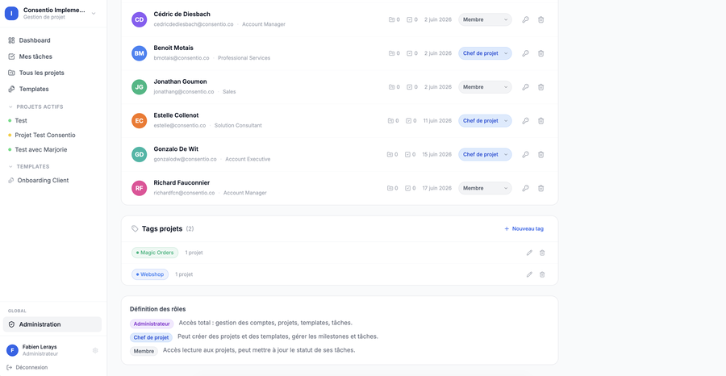
Tags projets et définition des rôles
Les tags sont partages entre les deux espaces (Implementation et Flywheel).
- Creer (nom + couleur)
- Modifier / Supprimer

6. Fonctionnalites communes

Profil et deconnexion
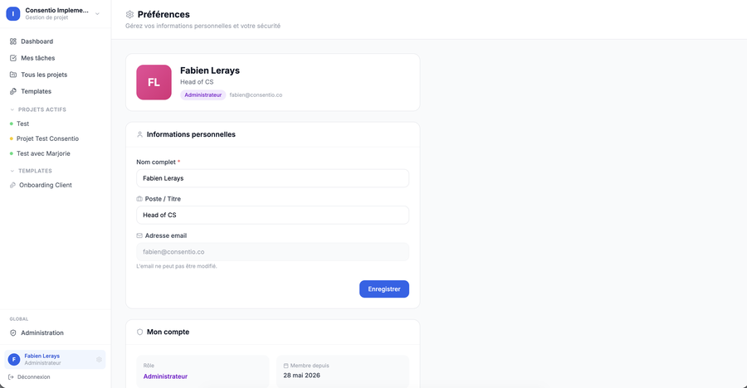
La page Préférences / profil utilisateur
- Profil : cliquez sur votre nom en bas de la barre laterale
- Deconnexion : bouton en bas de la barre laterale

Resume des permissions
- Admins : acces complet a toutes les fonctionnalites
- Managers : creer/modifier/supprimer projets et vagues, gerer templates — pas de gestion utilisateurs
- Membres : consulter tout, modifier taches assignees, gerer fournisseurs Flywheel (sauf ajout/suppression)

